**EXCELENTÍSSIMO SENHOR PRESIDENTE DA CÂMARA MUNICIPAL DE SUMARÉ,**

Pelo presente e na forma regimental, **REQUEIRO** que seja concedida a honraria “**Certificado Aluno Destaque**” conforme Decreto-Legislativo nº 521/2021, ao aluno **HYAN LUCAS SILVA LEAL,** por sua determinação diante de suas limitações.

**Hyan Lucas Silva Leal**, reside na cidade de Sumaré desde seu nascimento em 09 de outubro de 2011, filho de Marcos Aparecido Costa Leal e Vanessa Silva dos Reis, sua mãe por quem ele tem todo amor, respeito e admiração.

Hyan Lucas, desde de muito cedo enfrentou desafios significativos devido à sua deficiência, mas a família empenhada nunca deixou que isso o impedisse de lutar bravamente por melhor qualidade de vida.

A força e a fé de sua família tiveram papel fundamental para todo seu desenvolvimento.Enfrentaram e enfrentam todos obstáculos que surgem no dia-a-dia com coragem, disposição e amor.

Reconhecer o carinho e atenção dos professores, equipe de apoio, rede municipal e estadual de Sumaré, que ofereceram apoio incondicional é imensurável. A dedicação de todos e o comprometimento em oferecer o melhor, ajudou não apenas Hyan, mas também toda família a superar os desafios diários.

Hyan, você é um exemplo de determinação e amor, e sua história resplandece como uma luz para todos nós. Que sua jornada continue a inspirar e motivar outras crianças, mostrando que o verdadeiro poder reside na perseverança e no amor incondicional, Parabéns por cada conquistas e que você continue a iluminar o mundo com sua coragem e determinação.

Portanto, é com grande honra que solicitamos à Câmara Municipal de Sumaré a entrega da Medalha Paulo Freire a **HYAN LUCAS SILVA LEAL**, em reconhecimento por sua jornada, bem como por sua contribuição para com Sumaré.

Sala das sessões, 29 de Setembro de 2023.

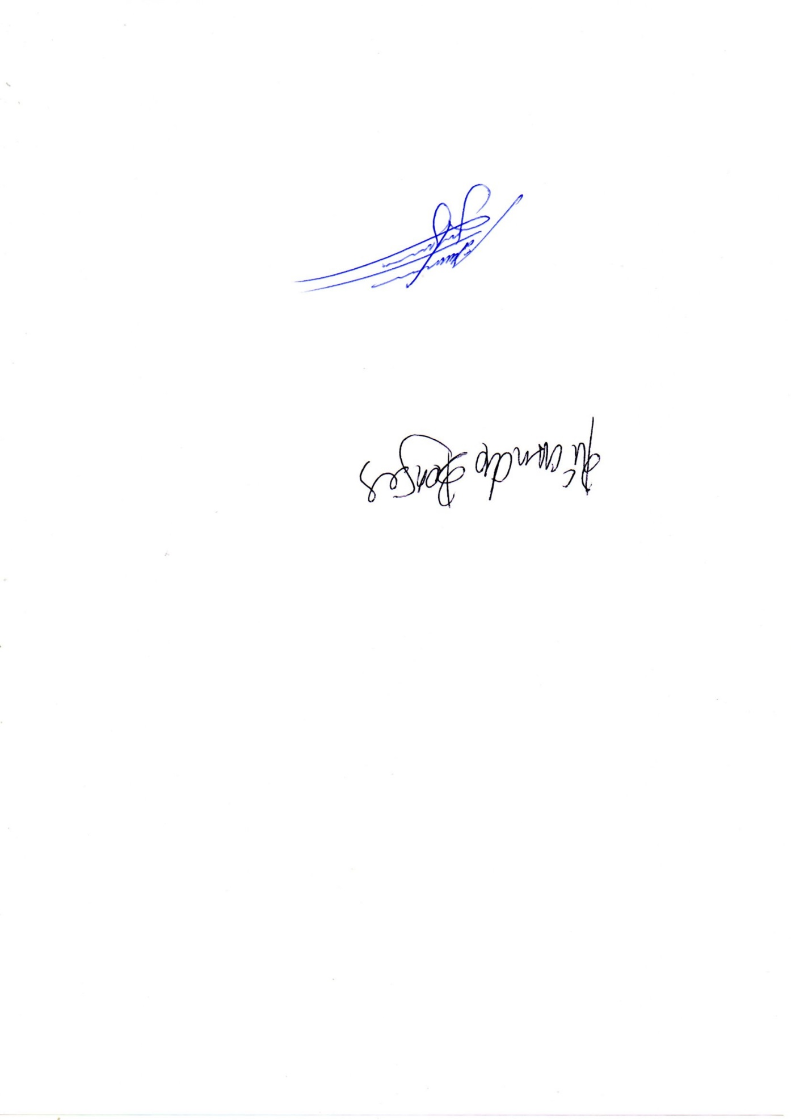

**ALLAN SANGALLI**

Vereador (PL)